Задание 7-8. Анализ графиков, диаграмм, таблиц с рассчётом.
Используя данные таблицы, определите, в каком из перечисленных регионов в 2007 году наблюдалась наибольшая смертность.
Демографические показатели отдельных регионов России в 2007 г.
Регион | Общая  численность  населения,  тыс.чел | Рождаемость,  (на 1 тыс.  жителей) | Естественный  прирост,  (на 1 тыс.  жителей)
Ямало-Ненецкий АО | 540 | 11 | – 2
Челябинская область | 3516 | 10 | – 5
Чувашская Республика | 1287 | 10 | – 4
Псковская область | 714 | 9 | – 14
1)Ямало-Ненецкий АО 2)Челябинская область 3)Чувашская Республика 4)Псковская область
Используя данные таблицы, определите, в каком из перечисленных регионов численность мужского населения превышала численность женского населения.
Половой состав населения некоторых регионов России в 2005 г.
Регион | Количество женщин на 1000 мужчин
Краснодарский край | 1156
Новгородская область | 1240
Чукотский автономный округ | 913
Ямало-Ненецкий автономный округ | 1000
1)Краснодарский край 2)Новгородская область 3)Чукотский автономный округ 4)Ямало-Ненецкий автономный округ
Используя данные таблицы, определите, в каком из перечисленных регионов России наблюдалась наибольшая смертность.
Демографические показатели отдельных регионов России в 2007 г.
Регион | Общая численность населения, тыс. человек | Рождаемость,  на 1 тыс. жителей | Естественный прирост,  на 1 тыс. жителей
Приморский край | 2006 | 10 | -5
Челябинская область | 3520 | 10 | 0
Республика Саха (Якутия) | 950 | 14 | 4
Владимирская область | 1460 | 10 | -10
1)Приморский край 2)Челябинская область 3)Республика Саха (Якутия) 4)Владимирская область
Используя данные таблицы «Грузооборот по видам транспорта в РФ в 2011 г.», определите долю автомобильного транспорта в общем объёме грузооборота (в %). Полученный результат округлите до целого числа.
Грузооборот по видам транспорта в РФ в 2011 г.(млрд тонно-километров)
Транспорт – всего |  |  | 4915
в том числе по видам:
железнодорожный |  |  | 2128
автомобильный | 223
трубопроводный | 2422
водный (морской и внутренний водный) | 137
воздушный | 5,0

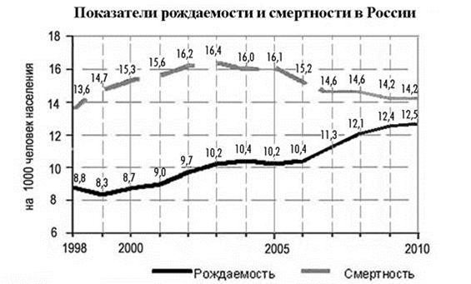
Используя график, определите показатель естественного прироста населения в России в 2010 г.

Проанализируйте представленные в таблице данные, характеризующие изменения численности Воронежской области и определите величину миграционного прироста населения в этой области в 2009 г. Ответ запишите цифрами.
Демографические показатели населения Воронежской области, 2009 г.
Общее число родившихся, человек. | 23 559
Общее число умерших, человек. | 38 581
Изменение численности населения, человек. | -8 403

Используя данные таблицы «Продукция сельского хозяйства в РФ в 2011 г.», определите долю продукции растениеводства в общем объёме продукции сельского хозяйства. Полученный результат округлите до целого числа.
Продукция сельского хозяйства в РФ в 2011 г.(миллиардов рублей)
Продукция сельского хозяйства | 3261,7
в том числе:
растениеводства | 1703,5
животноводства | 1558,2

Используя данные таблицы, определите показатель рождаемости населения в ‰ в 2008 г. для Республики Адыгея.
Численность и рождаемость населения Республики Адыгея
Год | 2008 | 2009
Среднегодовая численность населения, человек. | 441 826 | 442 971
Всего родившихся, человек. | 5 631 | 5 513
Полученный результат округлите до целого числа.
Используя данные таблицы, определите долю лиц трудоспособного возраста (в %) в возрастной структуре населения г. Воронежа в 2012 г. Полученный результат округлите до целого числа.
Распределение населения г. Воронежа по возрастным группам (тыс. человек)
 | Численность населения
Все население | 991,3
в том числе в возрасте:
моложе трудоспособного | 123,8
из них детей в возрасте 1-6 лет | 50,5
в трудоспособном | 622,7
старше трудоспособного | 244,8

Используя данные таблицы «Продукция сельского хозяйства в РФ в 2012 г.»,
определите долю (в %) продукции животноводства в общем объёме продукции сельского хозяйства. Полученный результат округлите до целого числа.
Продукция сельского хозяйства в РФ в 2012 г.(млрд рублей)
Продукция сельского хозяйства | 3190,4
в том числе:
растениеводства | 1474,7
животноводства | 1715,7

Используя данные таблицы «Добыча нефти в РФ в 2010 г.», определите долю (в %) добычи газового конденсата в общем объёме добычи нефти, включающей газовый конденсат. Полученный результат округлите до целого числа.
Добыча нефти в РФ в 2010 г. (млн тонн)
Нефть добытая, включая газовый конденсат | 505
в том числе:
нефть добытая | 486
конденсат газовый | 19,4

Используя данные таблицы «Добыча нефти в РФ в 2011 г.», определите долю газового конденсата в общем объеме добытой нефти (в %). Полученный результат округлите до целого числа.
Добыча нефти в РФ в 2011 г.
(млн тонн)
Нефть добытая, включая газовый конденсат | 512,5
в том числе:
нефть | 492
газовый конденсат | 20,5

Используя данные таблицы, определите, в каком из перечисленных регионов наблюдалась наибольшая естественная убыль населения (на 1 тыс. жителей).
Демографические показатели отдельных регионов России в 2006 г.

Регион | Рождаемость  (на 1 тыс. жителей) | Смертность  (на 1 тыс. жителей)
Ивановская  область | 9,0 | 20,0
Республика  Дагестан | 15,3 | 6,0
Ленинградская  область | 7,9 | 19,3
Сахалинская  область | 11,2 | 15,0
1)Ивановская область 2)Республика Дагестан 3)Ленинградская область 4)Сахалинская область
Используя данные таблицы, определите, в каком из перечисленных регионов наблюдалась наибольшая смертность.
Демографические показатели отдельных регионов России в 2007 г.
Регион | Общая численность населения, тыс. чел | Рождаемость, (на 1 тыс. жителей) | Естественный прирост,  (на 1 тыс. жителей)
Республика Дагестан | 2660 | 15 | 9
Новосибирская область | 2670 | 10 | 0
Чувашская Республика | 1287 | 10 | -4
Новгородская область | 660 | 9 | -12
1)РеспубликаДагестан2)Новосибирская область3)Чувашская Республика4)Новгородская область
Используя данные таблицы «Земельная площадь РФ в 2011 г.», определите долю сельскохозяйственных угодий в общей земельной площади РФв 2011 г. (в %). Полученный результат округлите до целого числа.
Земельная площадь РФ в 2011 г (млн га)
Всего земель | 1709,8
в том числе:
сельскохозяйственные угодья | 220,3
лесные угодья | 871,2
поверхностные воды, включая болота | 225,1
другие земли | 393,2

Используя данные таблицы «Площадь зерновых и зернобобовых культур в России в 2010 г.», определите долю площади овса в общей площади зерновых и зернобобовых культур (в %). Полученный результат округлите до целого числа.
«Площадь зерновых и зернобобовых культур в России в 2010 г.»(млн га)
Вся площадь | в том числе по видам культур
 | пшеница | рожь | рис | ячмень | овес | кукуруза
43,2 | 26,6 | 1,8 | 0,2 | 7,2 | 2,9 | 1,4

Используя данные таблицы, определите показатель рождаемости населения в ‰ в 2009 г. для Республики Карелия.
Численность и рождаемость населения Республики Карелия
Год | 2009 | 2010
Среднегодовая численность населения, человек. | 687 770 | 684 746
Всего родившихся, человек. | 7682 | 7884
Полученный результат округлите до целого числа.

Используя данные таблицы, определите показатель естественного прироста населения в ‰ в 2008 г. для Амурской области
Численность и естественный прирост населения Амурской области
Год | 2007 | 2008
Среднегодовая численность населения, человек. | 872115 | 867037
Естественный прирост населения, человек, значение показателя за год. | -1523 | -1881
Полученный результат округлите до целого числа.
Используя данные таблицы «Грузооборот по видам транспорта в РФ в 2012 г.», определите долю трубопроводного транспорта в общем грузообороте (в %). Полученный результат округлите до целого числа
Грузооборот по видам транспорта в РФ в 2012 г.(млрд тонно-километров)
Транспорт – всего | 4998
в том числе по видам:
железнодорожный | 2222
автомобильный | 248
трубопроводный | 2397
водный (морской и внутренний водный) | 126
воздушный | 5,1

Используя данные таблицы, определите, в каком из перечисленных регионов наблюдалась наименьшая смертность.
Демографические показатели отдельных регионов России в 2007 г.
Регион | Общая численность населения, тыс. чел | Рождаемость, (на 1 тыс. жителей) | Естественный прирост, (на 1 тыс. жителей)
Республика Дагестан | 2660 | 15 | 9
Челябинская область | 2670 | 10 | 0
Приморский край | 2006 | 10 | -5
Республика Коми | 975 | 11 | -3
1)РеспубликаДагестан 2)Новосибирская область 3)Чувашская Республика 4)Новгородская област
Используя данные таблицы, определите, в каком из перечисленных регионов наблюдался наибольший естественный прирост населения.
Демографические показатели отдельных регионов России в 2006 г.
Регион | Рождаемость  (на 1 тыс. жителей) | Смертность  (на 1 тыс. жителей)
Магаданская  область | 10,7 | 13,2
Республика  Тыва | 19,3 | 12,3
Тверская  область | 9,5 | 21,8
г. Москва | 9,0 | 12,2
1)Магаданская область 2)Республика Тыва 3)Тверская область 4)г. Москва
Используя данные таблицы, определите, в каком из перечисленных регионов России рождаемость превышала смертность в 2005 г.
Численность и естественный прирост населения в отдельных регионах России в 2005 г.
Регион | Общая численность населения, тыс. чел. | Естественный прирост чел.  (на 1 тыс. жителей)
Тульская  область | 1600 | -1,4
Республика Ингушетия | 487 | 1,1
Ульяновская область | 1336 | -1,1
Амурская  область | 881 | -0,7
1)Тульская область 2)Республика Ингушетия 3)Ульяновская область 4)Амурская область

Используя данные таблицы, определите, в каком из перечисленных регионов наблюдался наибольший естественный прирост населения.
Численность и естественный прирост населения в отдельных регионах России в 2006 г.
Регион | Рождаемость  (на 1 тыс. жителей) | Смертность  (на 1 тыс. жителей)
Магаданская область | 10,7 | 13,2
Удмуртская Республика | 11,3 | 14,3
Чукотский автономный округ | 15,3 | 11,6
Республика Саха (Якутия) | 14,4 | 9,7
1)Магаданская область 2)Республика Саха (Якутия) 3)Чукотский автономный округ 4)Удмуртская Республика
Используя данные таблицы, определите, в каком из перечисленных регионов наблюдался наибольший естественный прирост населения (на 1 тыс. жителей)
Демографические показатели отдельных регионов России в 2006 г.
Регион | Рождаемость  (на 1 тыс. жителей) | Смертность  (на 1 тыс. жителей)
Ивановская  область | 9,0 | 20,0
Республика  Дагестан | 15,3 | 6,0
Чукотский  автономный  округ | 15,3 | 11,6
Сахалинская  область | 11,2 | 15,0
1)Ивановская область 2)Республика Дагестан 3)Чукотский автономный округ 4)Сахалинская область
Используя данные таблицы, определите, в каком из перечисленных регионов наблюдался наибольший естественный прирост населения.
Демографические показатели отдельных регионов России в 2006 г.
Регион | Рождаемость  (на 1 тыс. жителей) | Смертность  (на 1 тыс. жителей)
Магаданская область | 10,7 | 13,2
Республика Тыва | 19,3 | 12,3
Тверская область | 9,5 | 21,8
г. Москва | 9,0 | 12,2
1)Магаданская область 2)Республика Тыва 3)Тверская область 4)г. Москва
Используя данные таблицы, определите, в каком из перечисленных регионов наблюдалась наибольшая смертность.
Демографические показатели отдельных регионов России в 2007 г.
Регион | Общая  численность  населения, тыс. чел. | Рождаемость, (на 1 тыс. жителей) | Естественный  прирост, (на 1 тыс. жителей)
Республика Дагестан | 2660 | 15 | 9
Омская область | 2030 | 11 | -4
Ямало-Ненецкий АО | 540 | 11 | -2
Новгородская область | 660 | 9 | -12
1)Республика Дагестан 2)Омская область 3)Ямало-Ненецкий АО 4)Новгородская область
Используя данные таблицы, определите, в каком из перечисленных регионов наблюдался наибольший естественный прирост населения.
Демографические показатели отдельных регионов России в 2007 г.

Регион | Рождаемость  (на 1 тыс. жителей) | Смертность  (на 1 тыс. жителей)
Тульская область | 8,0 | 20,9
Республика Ингушетия | 15,1 | 3,7
Ульяновская область | 8,7 | 16,4
Амурская область | 11,8 | 15,5
1)Тульская область 2)Республика Ингушетия 3)Ульяновская область 4)Амурская область
Используя данные таблицы «Земельная площадь РФ в 2011 г.», определите долю лесных угодий в общей земельной площади РФв 2011 г. (в %) Полученный результат округлите до целого числа.
Земельная площадь РФ в 2011 г. (млн га)
Всего земель | 1709,8
в том числе:
сельскохозяйственные угодья | 220,3
лесные угодья | 871,2
поверхностные воды, включая болота | 225,1
другие земли | 393,2

Используя данные таблицы «Продукция сельского хозяйства в РФ в 2012 г.»,
определите долю продукции животноводства в общем объёме продукции
сельского хозяйства (в %). Полученный результат округлите до целого числа.
Продукция сельского хозяйства в РФ в 2012 г. (млрд рублей)
Продукция сельского хозяйства - всего | 3190,4
в том числе:
растениеводства | 1474,7
животноводства | 1715,7

Определите величину миграционного прироста населения в 2007 г. Ответ запишите в тысячах человек.
Международные миграции населения России
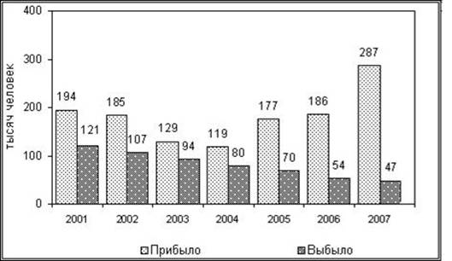

Проанализируйте представленные в таблице данные, характеризующие изменения численности Владимирской области и определите величину миграционного прироста населения в этой области в 2009 г. Ответ запишите цифрами.
Демографические показатели населения Владимирской области, 2009 г.
Общее число родившихся, человек. | 15 551
Общее число умерших, человек. | 26 407
Изменение численности населения, человек. | -9677

Определите величину миграционного прироста населения (в тыс. человек) в 2006 г.
Международные миграции населения России
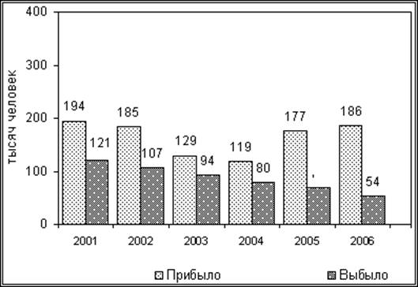

Проанализируйте представленные в таблице данные, характеризующие изменения численности Владимирской области и определите величину миграционного прироста населения в этой области в 2009 г. Ответ запишите цифрами.
Демографические показатели населения Владимирской области, 2009 г.
Общее число родившихся, человек. | 15 551
Общее число умерших, человек. | 26 407
Изменение численности населения, человек. | -9677

Используя данные таблицы, определите показатель естественного прироста населения в ‰ в 2008 г. для г. Северо-Западного федерального округа
Год | 2008 | 2009
Среднегодовая численность населения, человек. | 13 605 714 | 13 449 682
Естественный прирост населения, человек, значение показателя за год. | -66 544 | -
Полученный результат округлите до целого числа.

Используя данные таблицы «Продукция сельского хозяйства в РФ в 2012 г.»,
определите долю продукции растениеводства в общем объёме продукции
сельского хозяйства (в %). Полученный результат округлите до целого числа.
Продукция сельского хозяйства в РФ в 2012 г.
(млрд рублей)
Продукция сельского хозяйства - всего | 3190,4
в том числе:
растениеводства | 1474,7
животноводства | 1715,7

В соответствии с законом «Об исчислении времени» и постановлением правительства России с сентября 2011 г. на территории страны устанавливаются 9 часовых зон (см. карту). В то же время отменяется сезонный перевод часов, поэтому московское время, например, летом будет отличаться от времени нулевого часового пояса на 3 часа, а зимой – на 4.
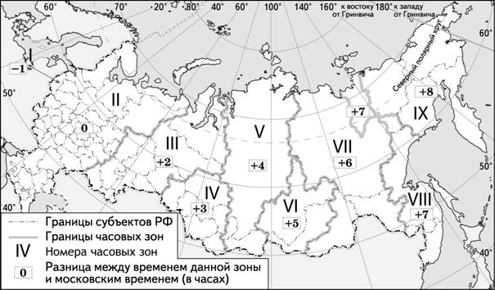
Определите, сколько времени будет в Красноярске 1 июня, когда в Лондоне полдень. Ответ запишите цифрами.
Определите по графику в каком году, из показанных на графике, в России наблюдался наименьший миграционный прирост населения.

Международные миграции населения России

Общие итоги миграции населения вКраснодарском крае в 2004–2009 гг.

Миграция | Число прибывших  (человек) |  |  |  | Число выбывших  (человек)
 | 2004 г. | 2006 г. | 2008 г. | 2009 г. | 2004 г. | 2006 г. | 2008 г. | 2009 г.
В пределах России | 72 375 | 77 086 | 79 604 | 68 474 | 59 788 | 56 612 | 60 943 | 52 301
Международная миграция | 5546 | 8351 | 13 113 | 10 258 | 2578 | 2226 | 1159 | 860
Всего: | 77 921 | 85 437 | 92 717 | 78 732 | 62 366 | 58 838 | 62 102 | 53 161
В каком году число прибывших в Краснодарский край из зарубежных стран было наименьшим?
1)2004 г. 2)2006 г. 3)2008 г. 4 )2009 г.
Определите миграционный прирост (всего) населения в Краснодарском крае в 2004 г. Ответ запишите в виде числа.
Демографические показатели РФ и отдельных её регионов в 2011 г.
Показатели | Российская Федерация | Республика Дагестан | Республика Алтай
Все население в среднем  за 2011 г. (тыс. человек) | 142 961 | 2 922 | 207
Рождаемость (на тыс. человек) | 12,6 | 18,7 | 22,7
Естественный прирост  (на тыс. человек) | –0,9 | 12,9 | 10,5
Городское население в среднем за 2011 г. (тыс. человек) | 105 582 | 1 320 | 57
Сельское население в среднем  за 2011 г. (тыс. человек) | 37 379 | 1 602 | 150
Миграционный прирост  (на тыс. человек) | 2,2 | –7,4 | –1,4
Перспективы социально-экономического развития регионов определяются с учётом демографической ситуации, сложившейся в них. Используя данные таблицы, сравните показатели естественного прироста населения Республики Дагестан и Республики Алтай между собой, а также с общероссийским значением этого показателя. Определите черту сходства и черту различия между ними. Ответ запишите на отдельном листе, указав сначала номер задания.
Определите долю городского населения в общей численности населения Республики Дагестан. Полученный результат округлите до целого числа.
Площадь территории и демографические показатели РФ
и отдельных её регионов в 2011 г.

Показатели | Российская Федерация | Республика Адыгея | Республика Алтай
Площадь территории тыс.км² | 17 098,2 | 7,8 | 92,9
Все население в среднем  за 2011 г. (тыс. человек) | 142 961 | 440 | 207
Средняя плотность населения (человек на км²) | 8,3 | 56,5 | 2,2
Естественный прирост  (на тыс. человек) | –0,9 | –1,2 | 10,5
Рождаемость (на тыс. человек) | 12,6 | 12,6 | 22,7
Городское население в среднем  за 2011 г. (человек) | 105 582 | 224 | 57
Сельское население в среднем  за 2011 г. (человек) | 37 379 | 216 | 150
Женщины в общей численности населения (%) | 53,8 | 53,5 | 52,7
Число прибывших – всего (человек) | 3 415 055 | 13 094 | 9 972
Число выбывших – всего (человек) | 3 095 294 | 10 043 | 10 267
Перспективы социально-экономического развития регионов определяются с учётом демографической ситуации, сложившейся в них. По данным приведённой выше таблицы сравните механический и естественный прирост, структуру и состав населения Республики Адыгея и Республики Алтай и определите сходство и различие между ними.
Ответ запишите на отдельном листе, указав сначала номер задания.
Какой из перечисленных показателей, характеризующих население Республики Алтай, выше значения среднероссийского показателя?
1)средняя плотность населения 2)доля мужчин в общей численности населения
3)смертность (на тыс. человек) 4)доля городского населения в общей численности населения
Площадь территории и эксплуатационная длина железнодорожных путей общего пользования отдельных регионов РФ

Регион | Площадь территории,  тыс. км² | Эксплуатационная длина железнодорожных путей общего пользования, км
 |  | 1995 г. | 2000 г. | 2005 г. | 2010 г.
Омская область | 141,1 | 888 | 775 | 752 | 752
Республика Хакасия | 61,6 | 643 | 642 | 667 | 667
Томская область | 314,4 | 344 | 346 | 346 | 346
Кемеровская область | 95,7 | 1791 | 1728 | 1685 | 1685
Определите густоту сети железных дорог в Республике Хакасия в 2010 г. Полученный результат округлите до целого числа.
Какое утверждение об изменении эксплуатационной длины железнодорожных путей общего пользования верно?
1)В 2010 г. эксплуатационная длина железнодорожных путей общего пользования Кемеровской области увеличилась по сравнению с 1995 г.
2)С 1995 по 2010 г. эксплуатационная длина железнодорожных путей общего пользования Республики Хакасия неуклонно возрастала.
3)С 1995 по 2010 г. эксплуатационная длина железнодорожных путей общего пользования Омской области неуклонно сокращалась.
4)Наименьшее изменение эксплуатационной длины железнодорожных путей общего пользования в 2010 г. по сравнению с 1995 г. характерно для Томской области.
Площадь территории и численность населения отдельных регионов России
Регион | Площадь  террито-  рии,  тыс. км 2 | Численность населения по годам,  тыс. чел.
 |  | всего |  |  | городского |  |  | сельского
 |  | 1995 | 2000 | 2007 | 1995 | 2000 | 2007 | 1995 | 2000 | 2007
Приморский  край | 166 | 2266 | 2141 | 2006 | 1750 | 1664 | 1513 | 516 | 477 | 493
Челябинская  область | 88 | 3691 | 3660 | 3520 | 3002 | 2983 | 2862 | 689 | 677 | 658
Республика  Саха  (Якутия) | 3103 | 1037 | 963 | 950 | 672 | 616 | 613 | 365 | 346 | 337
Владимирская  область | 29 | 1630 | 1576 | 1460 | 1300 | 1258 | 1133 | 330 | 318 | 326
В каком из перечисленных регионов в 2007 г. в общей численности населения доля сельских жителей была наибольшей?
1)Приморский край 2)Челябинская область 3)Республика Саха (Якутия) 4)Владимирская область
В каком из перечисленных регионов за период с 1995 по 2007 гг. произошло наименьшее сокращение численности сельского населения?
1)Приморский край 2) Челябинская область 3) Республика Саха (Якутия) 4) Владимирская область
Определите среднюю плотность населения в Челябинской области в 2007 г. Ответ запишите цифрами (человек на 1 км²).

Воспроизводство населения в г. Москва в 1986-2009 гг. (человек)
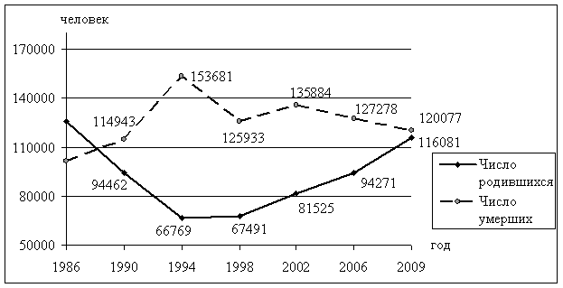
За какой период в г. Москва наблюдался резкий спад рождаемости?
1)1990–1994 гг. 2)1994–1998 гг. 3)1998–2002 гг. 4)2002–2006 гг.

Определите естественный прирост населения г. Москва в 1986 году. Ответ запишите в виде числа.
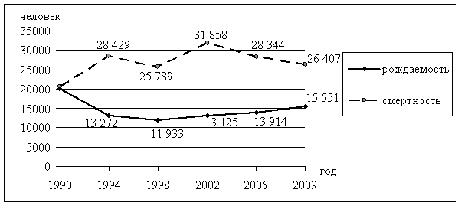
Воспроизводство населения во Владимирской области в 1990–2009 гг.(человек)
Определите показатель естественного прироста населения в 2009 г. Ответ запишите в виде числа.

За какой период наблюдался рост как рождаемости, так и смертности?
1)1990–1994 гг. 2)1994–1998 гг.
3) 1998–2002 гг. 4) 2002–2009 гг.
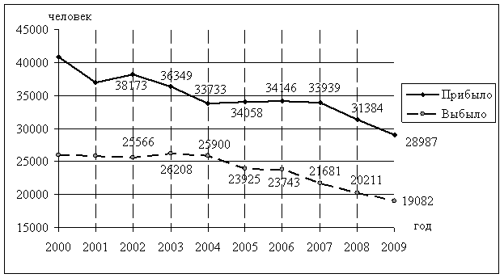
Общие итоги миграции населения в Белгородской области в 2000–2009 гг. (человек)
Определите миграционный прирост населения Белгородской области в 2009 г. Ответ запишите в виде числа.

В каком году из перечисленных произошло наибольшее сокращение ежегодно выбывающих из Белгородской области по сравнению с предыдущим?
1)2004 г. 2)2005 г. 3) 2006 г 4)2007 г.

Общие итоги миграции населения РФ и миграция населения РФ с отдельными странами в 2010-2012 гг.(человек)
 | Число прибывших в РФ |  |  | Число выбывших из РФ
 | 2010 г. | 2011 г. | 2012 г. | 2010 г. | 2011 г. | 2012 г.
Всего  в том числе: | 191 656 | 356 535 | 417 681 | 33 578 | 36 774 | 122 751
Украина | 27 508 | 43 586 | 49 411 | 6278 | 6300 | 12 416
Армения | 19 890 | 32 747 | 36 978 | 698 | 1000 | 4980
Таджикистан | 18 188 | 35 087 | 41 674 | 694 | 1070 | 10 281
Азербайджан | 14 500 | 22 316 | 22 287 | 1111 | 1255 | 4185
Определите миграционный прирост (всего) населения РФ в 2010 г. Ответ запишите в виде числа.
Какое утверждение, характеризующее миграцию населения РФ с отдельными странами в 2010-2012 гг., верно?
1)Число прибывших в РФ из Азербайджана в 2012 г. превышало число прибывших в 2011 г.
2)Число выбывших из РФ в Украину в 2012 г. превышало число прибывших в РФ из Украины.
3)Число прибывших в РФ из Таджикистана в 2012 г. превышало число прибывших в РФ с Украины.
4)Число выбывших из РФ в Армению в 2012 г. превышало число выбывших в 2011 г.

Площадь территории и численность населения отдельных регионов РФ
Регион | Площадь  территории,  тыс. км² | Численность населения по годам, тыс. человек
 |  | всего |  |  | городского |  |  | сельского
 |  | 1995 | 2000 | 2007 | 1995 | 2000 | 2007 | 1995 | 2000 | 2007
Новосибирская область | 178 | 2732 | 2725 | 2670 | 2021 | 2034 | 1986 | 711 | 691 | 655
Республика Дагестан | 50 | 2200 | 2443 | 2659 | 945 | 1040 | 1133 | 1255 | 1403 | 1526
Ивановская область | 24 | 1260 | 1195 | 1088 | 1036 | 985 | 878 | 224 | 210 | 210
Республика Коми | 172 | 1157 | 1058 | 975 | 874 | 798 | 737 | 283 | 260 | 238
В каком из перечисленных регионов в общей численности населения в 2007 г. доля сельских жителей была наибольшей?
1)Республика Дагестан 2)Новосибирская область 3)Республика Коми 4)Ивановская область
В каком из перечисленных регионов за период с 1995 по 2007 гг. наблюдался рост численности населения?
1)Новосибирская область 2)Республика Дагестан 3)Ивановская область 4)Республика Коми
Определите среднюю плотность населения в Новосибирской области в 2007 г. Ответ запишите цифрами (чел. на 1 км²).
Определите величину миграционного прироста населения (в тыс. человек) в 2006 г.
Международные миграции населения России
Международная миграция населения Российской Федерации в 2009–2010 гг. (человек)

 | Число прибывших в РФ |  | Число выбывших из РФ
 | 2009 г. | 2010 г. | 2009 г. | 2010 г.
Всего:  в том числе: | 279 907 | 191 656 | 32 458 | 33 578
Украина | 45 920 | 27 508 | 5737 | 6278
Армения | 35 753 | 19 890 | 983 | 698
Таджикистан | 27 028 | 18 188 | 610 | 694
Азербайджан | 22 874 | 14 500 | 1130 | 1111
Какое утверждение, характеризующее миграцию населения между РФ и странами СНГ в 2009–2010 гг., верно?
1)Число прибывших в Россию из Армении в 2009 г. превышало число прибывших в 2010 г.
2)Число прибывших в Россию из Таджикистана в 2010 г. превышало число прибывших в 2009 г.
3)Число выбывших из России в Украину в 2009 г. превышало число выбывших в 2010 г.
4)Число выбывших из России в Азербайджан в 2010 г. превышало число выбывших в 2009 г.
Определите миграционный прирост (всего) населения РФ в 2010 г. Ответ запишите в виде числа.
Изменение численности населения Республики Карелия
 | 2006 г. | 2007 г. | 2008 г. | 2009 г.
Общий прирост населения за год, человек | – 4371 | – 2497 | – 3153 | – 3288
Естественный прирост населения за год, человек | – 4778 | – 3688 | – 3452 | – 2715
В каком году в Республике Карелия наблюдалось наименьшее превышение смертности над рождаемостью?
1)2006 г. 2)2007 г. 3)2008 г. 4)2009 г.

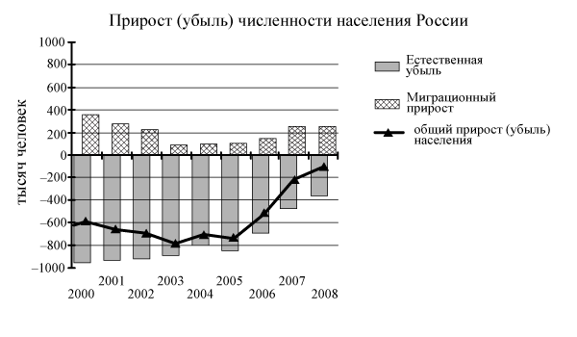
Определите по диаграмме, в каком году из показанных на ней в России наблюдалась наименьшая убыль населения.

Демографические показатели РФ и отдельных её регионов в 2011 г.
Показатели | Российская Федерация | Республика Дагестан | Республика Алтай
Все население в среднем  за 2011 г. (тыс. человек) | 142 961 | 2 922 | 207
Рождаемость (на тыс. человек) | 12,6 | 18,7 | 22,7
Естественный прирост  (на тыс. человек) | –0,9 | 12,9 | 10,5
Городское население в среднем за 2011 г. (тыс. человек) | 105 582 | 1 320 | 57
Сельское население в среднем  за 2011 г. (тыс. человек) | 37 379 | 1 602 | 150
Миграционный прирост  (на тыс. человек) | 2,2 | –7,4 | –1,4
Используя данные таблицы, сравните показатели естественного прироста населения Республики Дагестан и Республики Алтай между собой, а также с общероссийским значением этого показателя. Определите черту сходства и черту различия между ними. Ответ запишите на отдельном листе, указав сначала номер задания.
Определите долю городского населения в общей численности населения Республики Дагестан. Полученный результат округлите до целого числа.
Перспективы социально-экономического развития регионов определяются с учётом демографической ситуации, сложившейся в них. Используя данные таблицы, сравните показатели миграционного прироста населения Республики Дагестан и Республики Алтай между собой, а также с общероссийским значением этого показателя.
Определите черту сходства и черту различия между ними. Ответ запишите на отдельном листе, указав сначала номер задания.
Определите долю городского населения (в%) в общей численности населения Республики Алтай.
Полученный результат округлите до целого числа.
Общие итоги миграции населения в Калужской и Липецкой областях в 2011 г. (человек)
Показатель | Число прибывших |  | Число выбывших
 | Калужская область | Липецкая область | Калужская область | Липецкая область
Миграция в пределах России: | 16 222 | 14 978 | 18 836 | 18 886
внутрирегиональная | 7123 | 9043 | 7123 | 9043
межрегиональная | 9099 | 5935 | 11 713 | 9843
Международная миграция | 6620 | 3275 | 455 | 216
Всего: | 22 842 | 18 253 | 18 291 | 19 102
Какое утверждение, характеризующее миграции населения в Калужской и Липецкой областях в 2011 г., верно?
1)Число выбывших из Калужской области в другие регионы России было больше, чем из Липецкой области.
2)Число выбывших из Липецкой области на постоянное место жительства в другие страны было больше, чем из Калужской области.
3)Число прибывших в Липецкую область на постоянное место жительства из других стран было больше, чем в Калужскую область.
4)Число прибывших в Липецкую область из других регионов было больше, чем в Калужскую область.
Определите миграционный прирост (всего) населения Калужской области в 2011 г. Ответ запишите в виде числа.

Воспроизводство населения в г. Москва в 1986-2009 гг. (человек)
За какой период в г. Москва наблюдался резкий спад рождаемости?
1)1990–1994 гг.2)1994–1998 гг.3)1998–2002 гг.4)2002–2006 гг.
Определите естественный прирост населения г. Москва в 1986 году. Ответ запишите в виде числа.
Международная миграция населения в России
(человек)
Годы | 2009 | 2010 | 2011 | 2012
Прибыло | 279 907 | 191 656 | 356 535 | 417 681
Выбыло | 32 458 | 33 578 | 36 774 | 122 751
Определите миграционный прирост населения в России в 2009 г. Ответ запишите в виде числа.В каком из указанных ниже годов было зафиксировано наименьшее число иммигрантов в Россию?
1)2009 г.2)2010 г.3)2011 г.4)2012 г.
Воспроизводство населения в России в 1990–2010 гг.(человек)
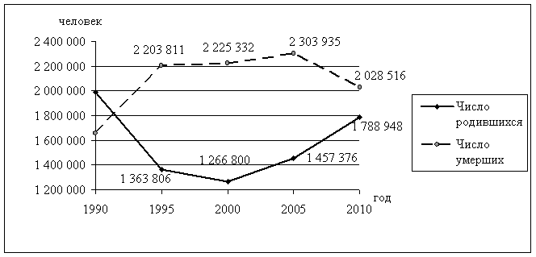
Определите величину естественного прироста населения в 2010 г. Ответ запишите в виде числа.
За какой период наблюдались и рост рождаемости, и снижение смертности?
1)1990–1995 гг.2)1995–2000 гг.3)2000–2005 гг.4)2005–2010 гг.
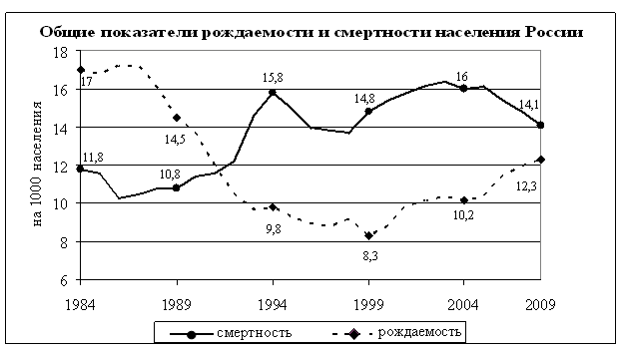
В каком году показатель рождаемости был наименьшим?
1)1985 г.2)1993 г.3)1999 г.4)2009 г.
Определите показатель естественного прироста населения в 1994 г. Ответ запишите в виде числа.

Воспроизводство населения во Владимирской области в 1984–2008 гг. (человек)
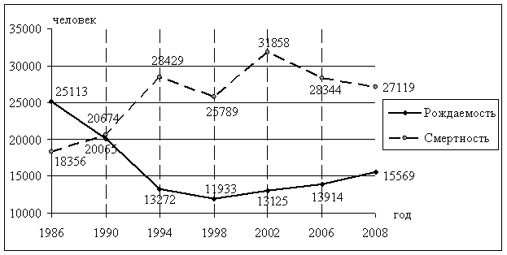
В каком году из перечисленных во Владимирской области смертность была наибольшей?
1)1994 г.2)1998 г.3)2002 г.4)2008 г.
Определите естественный прирост населения Владимирской области в 1986 г. Ответ запишите в виде числа.
Площадь территории и эксплуатационная длина железнодорожных путей общего пользования регионов РФ
Область | Площадь территории, тыс. км² | Эксплуатационная длина железнодорожных путей общего пользования, км
 |  | 1990 г. | 2007 г.
Белгородская | 27,1 | 275 | 258
Брянская | 34,9 | 303 | 289
Воронежская | 52,2 | 228 | 220
Ивановская | 21,4 | 138 | 161
Определите густоту сети железных дорог в Белгородской области в 1990 г. Полученный результат округлите до целого числа.
В какой области длина железнодорожных путей общего пользования за период 1990–2007 гг. увеличилась?1)Белгородская 2)Брянская 3)Воронежская 4)Ивановская
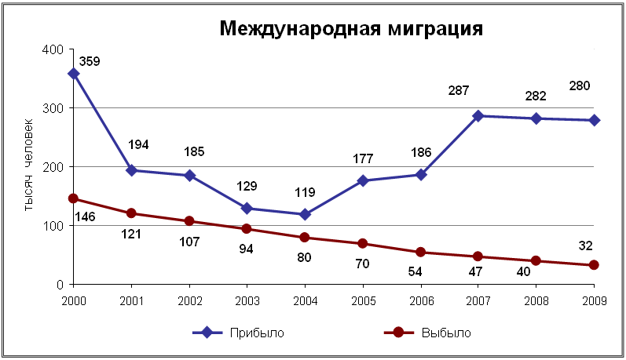
Определите миграционный прирост населения Российской Федерации в 2009 г. Ответ запишите в виде числа.
За какой период произошло наиболее резкое сокращение числа прибывших в Российскую Федерацию?1)2000–2001 гг.2)2002–2003 гг.3)2003–2004 гг.4)2008–2009 гг.
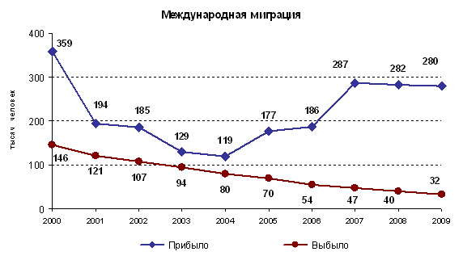
Определите миграционный прирост населения Российской Федерации в 2008 г. Ответ запишите в виде числа.
В каком году число прибывших в Российскую Федерацию было минимальным?
1)2001 г.2)2004 г. 3)2006 г.4)2009 г.

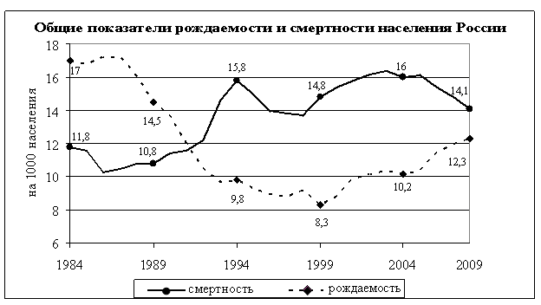
Определите величину естественного прироста населения в России в 2004 г. Ответ запишите в виде числа.
В каком году показатель смертности был наибольшим?
1)1989 г.2)1994 г.3)1999 г.4)2004 г.

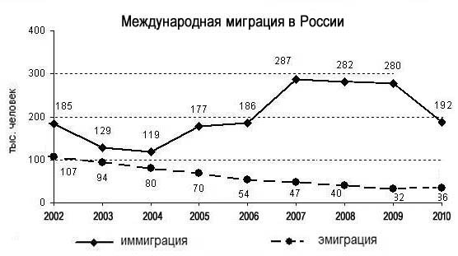
В каком году из перечисленных из России на постоянное место жительства в другие страны выехало наибольшее количество людей?1)2005 г.2)2006 г.
3)2007 г.4)2008 г.
Определите величину миграционного прироста населения России в 2004 г. Ответ запишите в виде числа.
Коэффициенты рождаемости, смертности и миграционного прироста населения России в 2008–2011 гг. (на тыс. человек)
Годы | Рождаемость | Смертность | Миграционный прирост
2008 | 12,0 | 14,5 | 2,5
2009 | 12,3 | 14,1 | 2,4
2010 | 12,5 | 14,2 | 1,9
2011 | 12,6 | 13,5 | 2,2
В каком из указанных годов превышение числа иммигрантов над числом эмигрантов в РФ было наибольшим?
1)2008 г.2)2009 г.3)2010 г.4)2011 г.
Определите коэффициент естественного прироста населения в РФ в 2011 г. Ответ запишите в виде числа.
Изменения в размещении городского населения России
Группировка городских  населённых пунктов | Число городских  населённых пунктов |  | Число жителей в них,  тыс. человек
 | 2002 г. | 2010 г. | 2002 г. | 2010 г.
Всего городов | 1098 | 1100 | 95 916 | 97 527
Из них с числом жителей (тыс. человек)
до 50 | 768 | 781 | 16 623 | 16 445
от 50 до 100 | 163 | 155 | 11 083 | 10 854
от 100 до 250 | 92 | 91 | 13 817 | 14 105
от 250 до 500 | 42 | 36 | 14 574 | 12 146
от 500 до 1000 | 20 | 25 | 12 403 | 15 755
1000 и более | 13 | 12 | 27 416 | 28 222
Определите, сколько в 2010 г. в России насчитывалось городов с численностью населения более 0,5 млн человек.
По сравнению с переписью населения 2002 г. в России увеличилось количество горожан, проживающих в городах с численностью населения
- 1)до 50 тыс. человек2)от 50 до 100 тыс. человек
- 3)от 100 до 250 тыс. человек 4)от 250 до 500 тыс. человек

В каком году на постоянное место жительства в Россию из других странвъехало наибольшее количество людей?1)2004 г.2)2005 г.3)2006 г.4)2007 г.
Определите величину миграционного прироста населения России в 2005 г.
Площадь территории и численность населения отдельных регионов России
Регион | Площадь  террито-  рии,  тыс. км 2 | Численность населения по годам, тыс. человек
 |  | всего |  |  | городского |  |  | сельского
 |  | 1995 | 2000 | 2007 | 1995 | 2000 | 2007 | 1995 | 2000 | 2007
Ямало-  Ненецкий АО | 750 | 478 | 496 | 540 | 398 | 414 | 458 | 81 | 83 | 81
Челябинская  область | 88 | 3691 | 3660 | 3516 | 3002 | 2983 | 2864 | 689 | 677 | 652
Чувашская  Республика | 18 | 1346 | 1334 | 1287 | 803 | 803 | 737 | 543 | 531 | 550
Псковская  область | 55 | 830 | 793 | 714 | 535 | 519 | 481 | 295 | 274 | 233
В каком из перечисленных регионов в общей численности населения в 2007 г. доля сельских жителей была наибольшей?1)Ямало-Ненецкий АО2)Челябинская область3)Чувашская Республика4)Псковская область
В каком из перечисленных регионов за период с 1995 по 2007 гг. наблюдался рост численности всего населения?1)Ямало-Ненецкий АО2)Челябинская область3)Чувашская Республика4)Псковская область
Определите среднюю плотность населения в Чувашской Республике в 2007 г. Ответ округлите до целого числа и запишите цифрами (человек на 1 км 2 ).
Площадь территории и эксплуатационная длина железнодорожных путей общего пользования регионов РФ

Регион | Площадь территории,  тыс. км² | Эксплуатационная длина железнодорожных путей общего пользования, км
 |  | 1990 г. | 2007 г.
Астраханская область | 49,0 | 585 | 602
Брянская область | 34,9 | 1059 | 1010
Республика Коми | 416,8 | 1726 | 1679
Пермский край | 160,2 | 1502 | 1491
Определите густоту сети железных дорог в Пермском крае в 2007 г. Полученный результат округлите до целого числа.
В каком регионе эксплуатационная длина железнодорожных путей общего пользования за период 1990–2007 гг. увеличилась?
1)Астраханская область2)Брянская область3)Республика Коми4)Пермский край
- графия России (2163)
Отложенные задания (0)
- География, 9 класс
- Источники географической информации
- Природа Земли и человек
- Материки, океаны, народы и страны
- Природопользование и геоэкология
- География России
- «
- 1
- 2
- ...
- 191
- 192

- 194
- 195
- ...
- 215
- 216
- »
- Общие итоги миграции населения в России в 2010 г. и 2012 г.
(человек)

Показатель | Число прибывших |  | Число выбывших
 | 2010 г. | 2012 г. | 2010 г. | 2012 г.
Миграция в пределах России: | 1 910 648 | 3 778 462 | 1 910 648 | 3 778 462
внутрирегиональная | 1 035 899 | 2 023 591 | 1 035 899 | 2 023 591
межрегиональная | 874 749 | 1 754 871 | 874 749 | 1 754 871
Международная миграция | 191 656 | 417 681 | 33 578 | 122 751
Всего: | 2 102 304 | 4 196 143 | 1 944 226 | 3 901 213
  - Задание №7a64b4
Определите миграционный прирост населения в России в 2010 г. Ответ запишите в виде числа.
  - Задание №dcee8b
Какое утверждение, характеризующее миграции населения в России в 2010–2012 гг., верно?
    - 1)
В 2012 г. число прибывших в Россию из других стран было меньше, чем в 2010 г.
    - 2)
В 2010 г. внутрирегиональная миграция была больше, чем в 2012 г.
    - 3)
В 2012 г. число выбывших из России в другие страны было больше, чем в 2010 г.
    - 4)
В 2010 г. межрегиональная миграция была больше, чем в 2012 г.
- Город Чудово расположен рядом с железной дорогой Москва – Санкт-Петербург в Новгородской области. В Чудово расположено ООО «UPM-Kymmene-Чудово» – предприятие, которое входит в состав концерна UPM-KymmeneWoodOy (Финляндия) и является одним из крупнейших предприятий деревообрабатывающей промышленности. Качественное российское сырье в сочетании с клеем и фенольными плёнками, поставляемыми из Финляндии, позволяют производить лучшую фанерную продукцию для самого разнообразного использования.
Задание №7C992F
Какая особенность природно-ресурсной базы Новгородской области, кроме наличия водных ресурсов, и какая особенность ЭГП города Чудово способствовали размещению в городе Чудово предприятия деревообрабатывающей промышленности, использующего в производстве материалы из Финляндии?
Ответ запишите на отдельном листе или бланке, указав сначала номер задания.
- АО «Котласский ЦБК» – «Котласский целлюлозно-бумажный комбинат» (юг Архангельской области, город Коряжма) – крупнейшее в России предприятие по комплексной безотходной химической переработке древесины хвойных и лиственных пород. Котласский ЦБК вырабатывает более миллиона тонн целлюлозы разных видов, сотни тысяч тонн печатной и технической бумаги, картона, древесно-волокнистые плиты и другие виды продукции.
Задание №7F3171
Какие особенности природно-ресурсной базы Архангельской области способствовали размещению в городе Коряжме целлюлозно-бумажного комбината? Укажите две особенности.
Ответ запишите на отдельном листе или бланке, указав сначала номер задания.

Климатограмма Х | Климатограмма Z
Используя климатические карты атласа, определите, климат какого из перечисленных городов показан на климатограмме X.
1)Калининград 2)Сочи 3) Нижний Новгород 4)Астрахань
Площадь территории и эксплуатационная длина железнодорожных путей общего пользования регионов РФ

Регион | Площадь территории,  тыс. км² | Эксплуатационная длина железнодорожных путей общего пользования, км
 |  | 1990 г. | 2007 г.
Астраханская область | 49,0 | 585 | 602
Брянская область | 34,9 | 1059 | 1010
Республика Коми | 416,8 | 1726 | 1679
Пермский край | 160,2 | 1502 | 1491
Определите густоту сети железных дорог в Пермском крае в 2007 г. Полученный результат округлите до целого числа.
В каком регионе эксплуатационная длина железнодорожных путей общего пользования за период 1990–2007 гг. увеличилась?
1)Астраханская область 2)Брянская область 3)Республика Коми 4)Пермский край
Копейск — небольшой город в Челябинской области. В городе работают несколько промышленных предприятий, выпускающих разнообразную продукцию. Самое известное из них — Копейский машиностроительный завод, который специализируется на производстве горношахтного оборудования (горнопроходческих комбайнов).
Объясните, какие особенности ЭГП города Копейска способствовали размещению в нем машиностроительного завода, специализирующегося на производстве горнопроходческих комбайнов. Укажите две особенности ЭГП. Ответ запишите на отдельном листе или бланке, указав сначала номер задания.
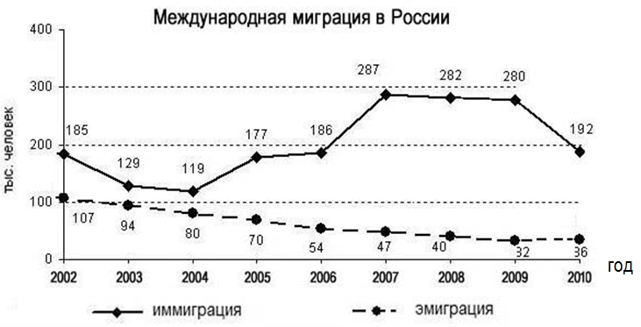
В каком году из перечисленных на постоянное место жительства в Россию из других стран въехало наибольшее количество людей?1)2006 г.2)2007 г.3)2008 г.4)2009 г.
Определите величину миграционного прироста населения России в 2010 г.
Общие итоги миграции населения в Тверской области в 2000–2008 гг. (человек)
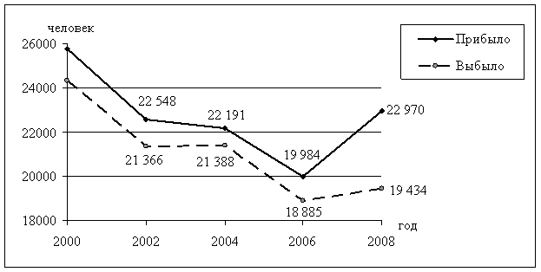
За какой период времени в Тверской области произошло сокращение числа прибывших и увеличение числа выбывших?
1)2000–2002 гг. 2)2002–2004 гг.
3)2004–2006 гг. 4)2006–2008 гг.
Определите миграционный прирост населения Тверской области в 2008 г. Ответ запишите в виде числа.
Изменение численности населения в Чувашской Республике в 2011 г. (человек)
Показатель | Среднегодовая численность населения  в 2011 г. | Общий прирост за 2011 г. | Естественный прирост  за 2011 г.
Всё население | 1 248 765 | –3506 | –758
Городское население | 738 712 | 3353 | 1393
Сельское население | 510 054 | –6859 | –2151
Какое утверждение об изменении численности населения в Чувашской Республике в 2011 г. верно?
1) В 2011 г. рождаемость сельского населения превышала смертность.
2) В 2011 г. смертность городского населения превышала рождаемость.
3) За 2011 г. произошло сокращение численности сельского населения.
4) За 2011 г. произошло сокращение численности городского населения.
Определите показатель миграционного прироста всего населения в Чувашской Республике в 2011 г. Ответ запишите в виде числа.
Площадь территории и эксплуатационная длина железнодорожных путей общего пользования отдельных регионов РФ
Регион | Площадь территории, тыс. км² | Эксплуатационная длина железнодорожных путей общего пользования, км
 |  | 1995 г. | 2000 г. | 2005 г. | 2010 г.
Омская область | 141,1 | 888 | 775 | 752 | 752
Республика Бурятия | 351,3 | 1199 | 1199 | 1227 | 1227
Томская область | 314,4 | 344 | 346 | 346 | 346
Курганская область | 71,5 | 748 | 748 | 748 | 748
В каком из перечисленных регионов эксплуатационная длина железнодорожных путей общего пользования за период с 1995 по 2010 г. сократилась?
1)Омская область 2)Республика Бурятия 3)Томская область 4)Курганская область
Определите густоту железнодорожной сети в Томской области в 2010 г. Полученный результат округлите до целого числа.
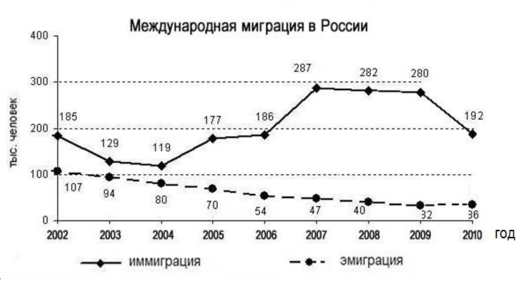
Определите величину миграционного прироста населения России в 2009 г.
В каком году из перечисленных из России на постоянное место жительства в другие страны выехало больше всего людей? 1)2004 г.2)2006 г.3)2008 г.4)2010 г.
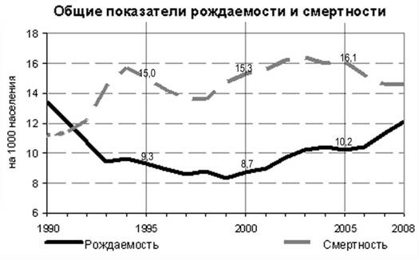
Определите по графику величину естественного прироста населения в России (в расчете на 1 тыс. человек) в 1995 г. Ответ запишите цифрами.
В каком из перечисленных годов рождаемость в России (в расчёте на 1 тыс. человек) была наибольшая?
1)1996 2)2000 3) 2004 4)2008
Воспроизводство населения в Дальневосточном федеральном округе в 1994–2009 гг.
(человек)
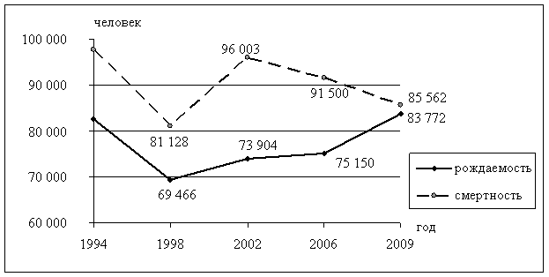
Определите естественный прирост населения Дальневосточного федерального округа в 2009 г. Ответ запишите в виде числа.
В какой период времени в Дальневосточном федеральном округе наблюдался спад как рождаемости, так и смертности?
1)1994–1998 гг. 2)1998–2002 гг. 3)2002–2006 гг. 4)2006–2009 гг.
Площадь территории и численность населения отдельных регионов России
Регион | Площадь  территории, тыс. км² | Численность населения по годам, тыс. человек
 |  | всего |  |  | городского |  |  | сельского
 |  | 1995 | 2000 | 2007 | 1995 | 2000 | 2007 | 1995 | 2000 | 2007
Ярославская область | 36,5 | 1453 | 1406 | 1320 | 1171 | 1131 | 1077 | 281 | 275 | 243
Воронежская область | 52,5 | 2495 | 2441 | 2310 | 1525 | 1500 | 1456 | 970 | 941 | 854
Республика Алтай | 92,6 | 199 | 202 | 205 | 47 | 52 | 54 | 152 | 150 | 151
Магаданская область | 461,4 | 267 | 202 | 169 | 228 | 183 | 160 | 39 | 19 | 9
В каком из перечисленных регионов за период с 1995 по 2007 гг. наблюдался рост численности всего населения?
Ярославская область 2)Воронежская область 3)Республика Алтай 4)Магаданская область
Определите среднюю плотность населения Воронежской области в 2007 г. Ответ запишите в виде числа.
Демографические показатели и площадь территории Самарской области в 1997–2006 гг.

Демографические показатели | Годы
 | 1997 | 2000 | 2003 | 2006
Общая численность населения, тыс. человек | 3323,2 | 3292,5 | 3235,7 | 3189,0
Рождаемость, ‰ | 7,7 | 7,9 | 9,8 | 10,1
Смертность, ‰ | 13,4 | 16,4 | 16,4 | 15,7
Миграционный прирост, ‰ | 5,4 | 3,8 | 1,0 | 2,3
Средняя ожидаемая продолжительность жизни населения, лет | 66,7 | 65,3 | 64,9 | 66,6
Доля городского населения, % | 80,7 | 80,5 | 80,6 | 80,3
Площадь территории, тыс. км² | 53,6 | 53,6 | 53,6 | 53,6
Определите среднюю плотность населения Самарской области в 1997 году. Ответ запишите в виде числа.
В каком из указанных годов миграционный прирост населения Самарской области был наименьший?
1)1997 г. 2)2000 г. 3)2003 г. 4)2006 г.
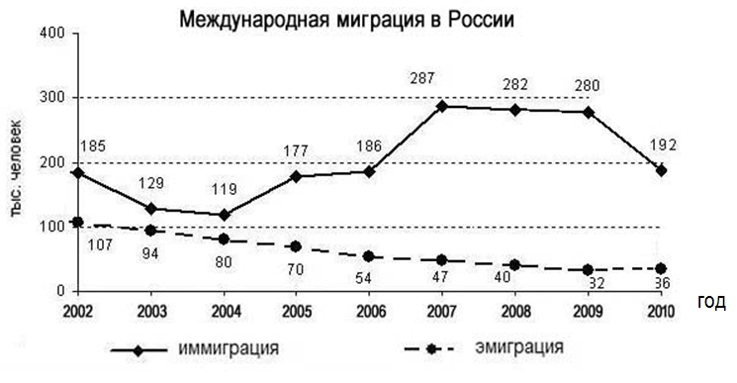
В каком году из перечисленных на постоянное место жительства в Россию из других стран въехало наименьшее количество людей?
1)2007 г. 2) 2008 г. 3) 2009 г. 4)2010 г.
Определите величину миграционного прироста населения России в 2003 г. Ответ запишите в виде числа.
Показатели отдельных субъектов РФ в 2010 г.
Регион | Республика Коми | Республика Карелия | Ханты-Мансийский АО – Югра | Тульская область
Площадь территории  (тыс. км²) | 416,8 | 180,5 | 534,8 | 25,7
Эксплуатационная длина железнодорожных путей (км) | 1690 | 2226 | 1084 | 948
Общая численность населения (тыс. человек) | 901,6 | 645,2 | 1532,0 | 1553,9
Рождаемость  (на тыс. человек) | 12,9 | 12,1 | 16,4 | 9,5
Естественный прирост  (на тыс. человек) | –0,2 | –3,9 | 9,6 | –9,8
Миграционный прирост  (на тыс. человек) | –7,4 | –0,9 | 2,6 | 1,6
В каком из перечисленных субъектов РФ в 2010 г. средняя плотность населения была наибольшей?
1)Республика Коми 2) Республика Карелия 3)Ханты-Мансийский АО – Югра 4)Тульская область
Определите густоту сети железных дорог в Республике Карелия в 2010 г. Полученный результат округлите до целого числа.
В каком из перечисленных субъектов РФ в 2010 г. общий прирост населения был наименьшим?
1)Республика Коми 2)Республика Карелия 3)Ханты-Мансийский АО – Югра 4)Тульская область

